Цель: Воспитание патриотических чувств, художественно - эстетическое развитие.

Задачи:

I.Образовательные:
- углублять и уточнять представления о Родине – России;
- закреплять знания об истории защиты Родины, её первых защитниках – богатырях;
- продолжать формировать умение иллюстрировать художественные произведения, способствовать созданию образа Ильи Муромца из произведения «Илья Муромец и Соловей разбойник».
-
II. Развивающие:
- совершенствовать речь как средство общения, развивать умение излагать свои мысли, чувства понятно для окружающих;
- развивать эстетическое восприятие и художественное творчество;
- развивать интерес детей к художественной литературе, желание иллюстрировать произведение, отождествлять себя с полюбившимся персонажем.

III. Воспитательные:
- формировать патриотические чувства;
- воспитывать чувства уважения, гордости к защитникам Отечества.

Ход мероприятия:

Воспитатель и дети входят в зал, здороваются с гостями.

Воспитатель:

- Сегодня в зале не как всегда – много незнакомых гостей.
- Что же ещё здесь необычного?
Дети замечают сверток в центре зала, разворачивают его, делают вывод, что это карта России. Рассматривают, удивляются, какая наша страна большая.

Звучит фонограмма произведения М.П.Мусоргского «Богатырские ворота»? на экране слайды с изображением Московского кремля и Москвы-реки.

Воспитатель:

- Россия-Родина моя,
Об этом с детства знаю я,
Огромна, сильна, величава
Моя могучая держава.

Н.Переманова

- Ребята, вам понравились эти слова о России?

- А как ещё в этом стихотворении называют Россию? (Родина.)

- Хотите поговорить об этом? Тогда садитесь.

Воспитатель:

- Родина…Что же означает слово «Родина»? Если вслушаться, можно понять.
Послушайте: Ро-ди-на…
Род, что такое род (Мама, папа…),
Какие слова близки по звучанию к слову «род»? (Родной, т.е. близкий, с кем нам хорошо, то, что рядом, то, что дорого, - родимый.)

- Что же это может быть? (Детский сад, школа, улица…)

- Какие чувства испытываешь к родному, близкому? (Любовь, тепло, радость, умиротворение).

- Когда человека переполняют чувства любви, радости от того, что рядом родные люди, милая сердцу сторонушка, то хочется поделиться этой радостью с другими. Вот тогда рождаются у поэтов стихи.

- Именно так появилось стихотворение З.Александровой «Если скажут слово Родина».
- Хотите послушать его и посмотреть, как дети нашего садика сумели его проиллюстрировать?

Ксюша и Вадим читают стихотворение?

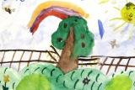  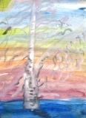  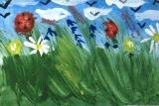  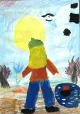 | Если скажут слово «Родина»,  В сердце сразу же встает  Старый дом, в саду смородина,  Толстый тополь у ворот.  У реки березка скромница  И ромашковый бугор,  А кому-то может вспомнится  Свой родной московский двор.  В лужах первые кораблики,  Над скакалкой топот ног,  И большой соседней фабрики  Громкий, радостный гудок.  Или степь от маков красная,  Золотая целина.  Родина бывает разная,  Но у всех она одна. | 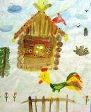  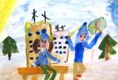  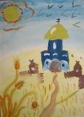  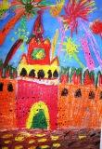

Воспитатель выслушивает мысли детей, их реакцию или задает вопросы:

- Что вы почувствовали?
- Какая же она, наша Родина?
- ответы детей.
Воспитатель:
Чтобы быть такой, как вы сказали, нашим дедам, прадедам,
испокон веков приходилось с оружием в руках биться с врагами.
Об их подвиге ратном поведано в былинах, преданиях, написано в летописях.

Отвагой славна наша Русь
И спорить даже не берусь.
Давайте вспомним здесь, друзья,
Всё то, о чем забыть нельзя.

Звучит фонограмма симфонии №1 В.Калинникова, стихи И.Никитина, Н.Перемановой, на экране слайды репродукций В.Васнецова, Н.Рериха, В.Васильева и др. художников:

Под большим шатром
Голубых небес
Вижу - даль степей
Зеленеется.
Это ты, моя
Русь державная,
Моя Родина
Православная.

И.Никитин.

А давно ль было
Как с чужих земель
Облекла тебя
Туча черная.
Под грозой ее
Леса пыхнули,
Мать сыра земля
Колебалася,
Но раздался кличь,
Встрепенулась Русь
И со всех концов
Поднялся народ,
Поднялся на бой
С тучей черною,
Не на жизнь,
На смерть,
Да за отчий
Край,
Не щадя себя
Бился праведно.
И закончен бой,
Отступила чернь.
И теперь среди
Всех земель твоих
И поля цветут
И леса шумят,
Греешь взор людской
Широтой степей,
Гладью вод твоих,
Русь бескрайняя.

Н.Переманова

Воспитатель:
- Какие чувства возникли, что хочется сказать, чем поделиться?

- Много нечисти посягало на нашу землю и всегда Россия могла дать отпор. Великий русский князь Александр Невский говорил: «Кто к нам с мечом придет, от меча и погибнет». Эту традицию свято чтят наши воины.

- Кто же положил начало доблести и славе наших воинов? (Богатыри).

- Как звали первых русских богатырей? (И.Муромец, Д.Никитич, А.Попович)

Появляется слайд с изображением репродукции картины В.Васнецова «Три богатыря».

- Воспитатель: Отважными были богатыри, ребятам хочется быть похожими на них.

Выходят три мальчика в костюмах богатырей и говорят:

- Илья Муромец герой –
Мудрый, смелый и лихой!

- Добрыня Никитич из рода бояр
Отважно и смело наносит удар!

- Смекалкой, отвагой Алёша берет
И ворог на Русь никогда не пройдет!

Танец богатырей.

Воспитатель:

- Вам понравился образ богатырей?

- О каких качествах богатырей можно сказать, посмотрев танец,
Какие черты характера можно угадать в движениях?

- С кем бились богатыри? (Илья-соловей-разбойник, Добрыня-змей, Алеша – Тугарина змей).

- Кто из трёх богатырей был главным?

- Откуда родом Илья Муромец?

- Как познакомились Илья Муромец с Добрыней Никитичем? (В рукопашном бою. Вышел спор, бились на конях, копья обломали, затем в рукопашном бою бились 3 дня на равных, помирились, назвались братьями.)

- Какое оружие было у богатырей и во что они были одеты? (Шлем, кольчуга, щит, меч, сабля, копье, булова, палица, стрелы, колчан.)

- Каких еще самых первых богатырей знаете?

- Почему богатыри побеждали врагов? (Потому что у них была любовь к Родине, к своей семье, родителям, земле, сила духа, сила воли, ум, смекалка, физическая сила, удаль молодецкая и божья помощь.)

- Какие знаете пословицы о богатырях, о воинской чести?

- Какие сказки знаете о богатырях:

- А какую былину мы с вами уже начали иллюстрировать? («Илья Муромец и Соловей разбойник».)

- Что же мы уже нарисовали, проиллюстрировали?
- Именно про это мы уже рисовали на прошлом занятии и уже даже приготовились рисовать …(портрет И.М.).
- Чтобы поточнее создать образ, передать характер, внутреннее состояние И.Муромца, давайте закроем глаза и представим себя богатырем (подождать) – примем такое же выражение лица, позу, посмотрим друг на друга, как при этом расположены черты лица: брови, губы.
- Ну и, конечно, вспомним доспехи богатырские: нам поможет книжная графика, поделки.

Анализ.
Воспитатель:

-Каким богатырем вы хотели бы быть? (Дети выбирают и характеризуют.)
- Давайте покажем гостям, что у нас получилось. Дети берут в руки работы и поворачиваются к гостям.

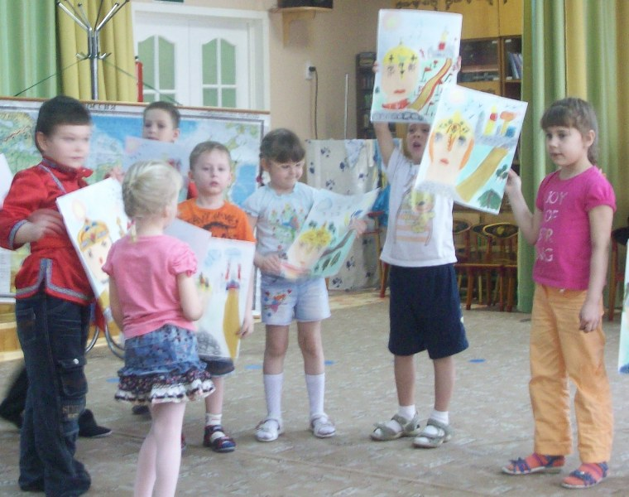

Воспитатель:
-Вот такими смелыми, отважными, решительными, как эти богатыри, хотят быть наши ребята.

Родина наша в веках процветет,
Коль смена такая в России растет!

